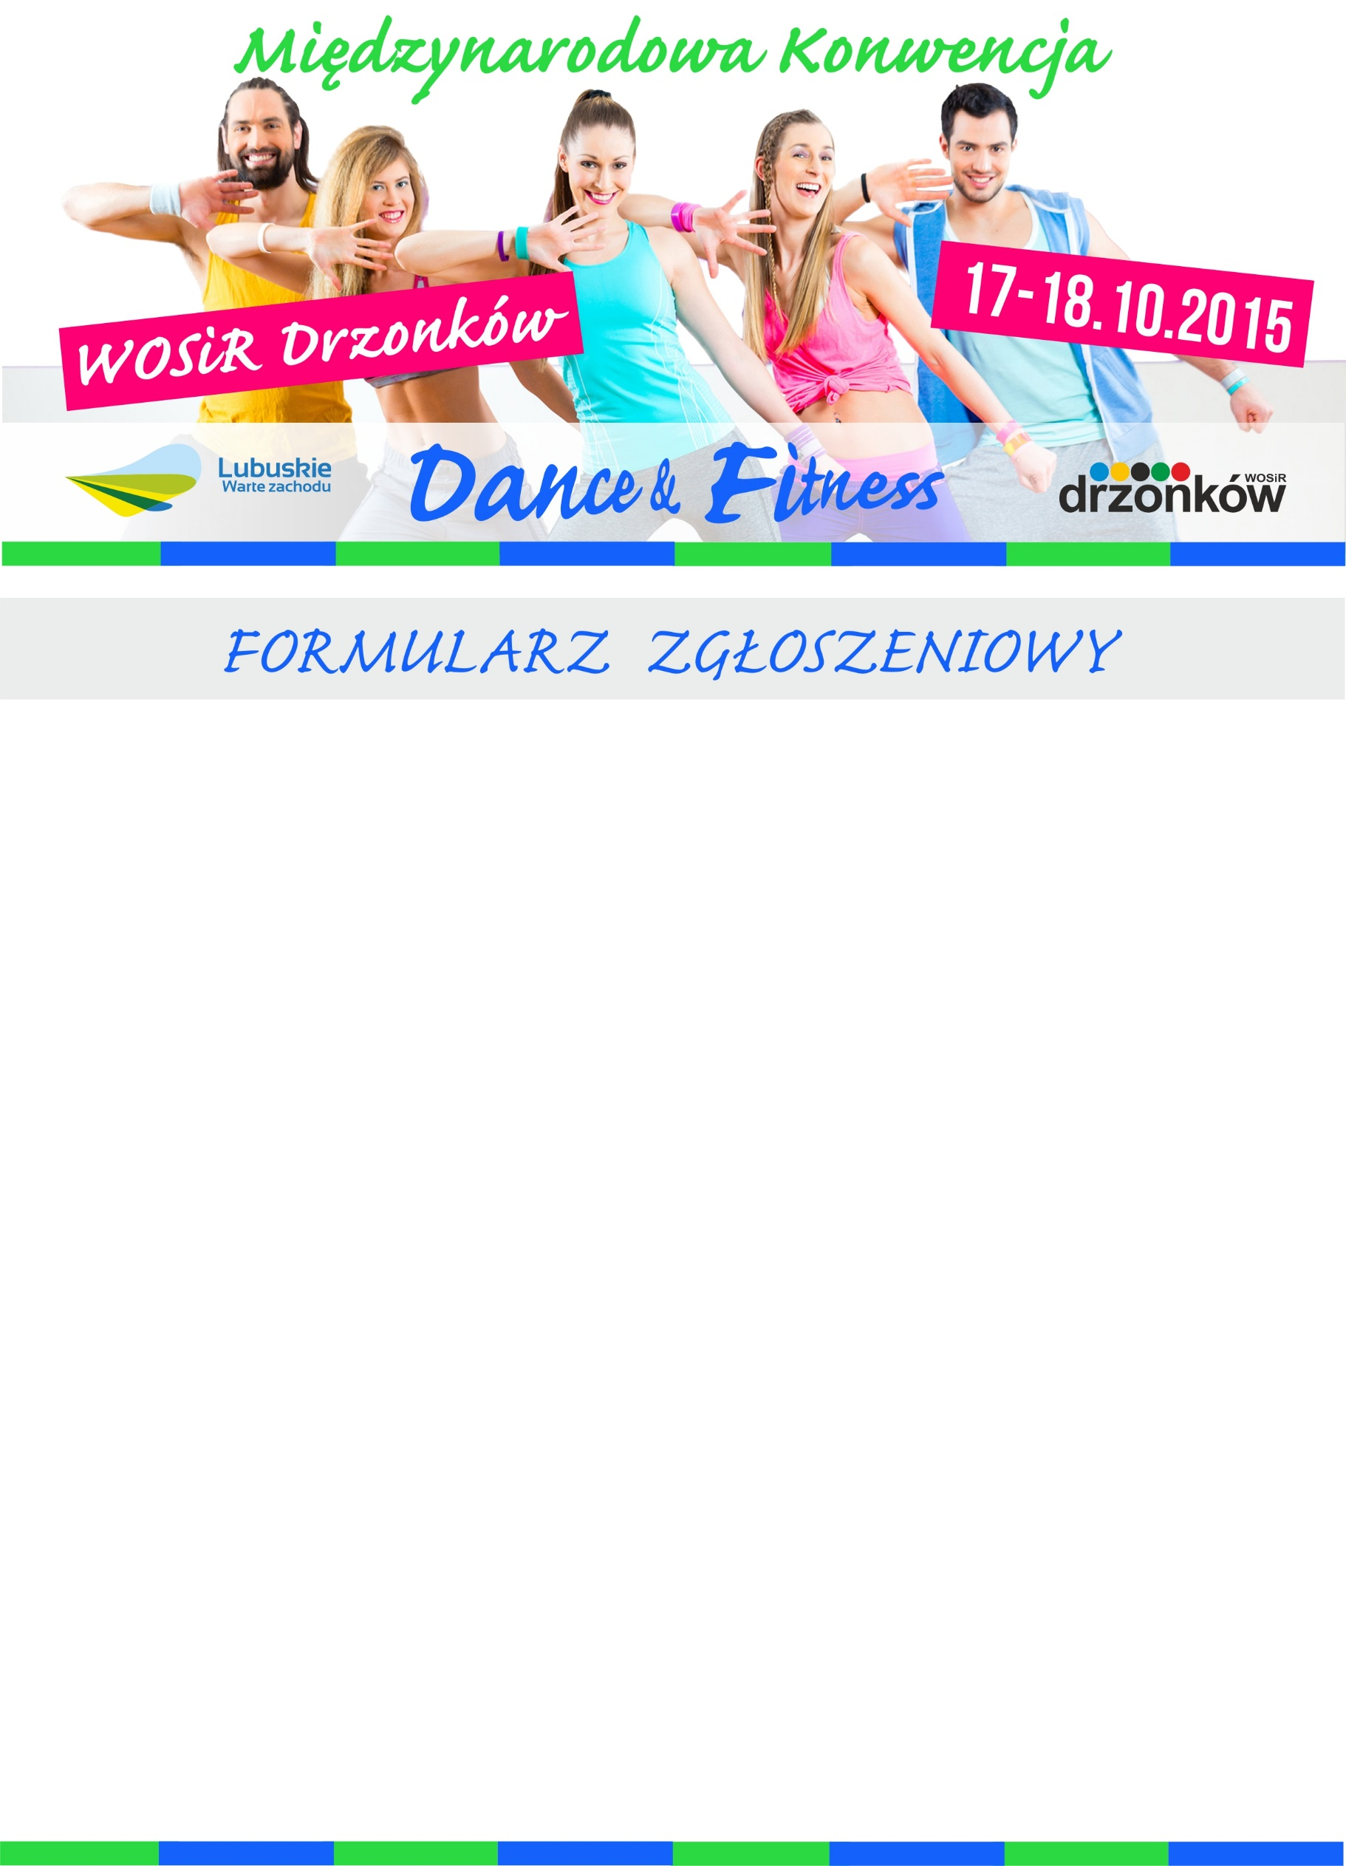

Imię i nazwisko
Opcja (wg cennika)
Ilość voucherów
Cena łączna
Nr kontaktowy
E-mail

Zgłoszenia w formie elektronicznej prosimy nadsyłać na adres: konwencjafitness@drzonkow.pl
Warunkiem przyjęcia zgłoszenia jest dokonanie przelewu na wskazane konto.
Po odnotowaniu wpłaty uczestnik otrzyma fakturę oraz voucher uprawniający do wstępu
na Konwencję w wersji elektronicznej.

Organizator:
Wojewódzki Ośrodek Sportu i Rekreacji im. Zbigniewa Majewskiego w Drzonkowie
ul. Drzonków-Olimpijska 20
66-004 Zielona Góra, NIP: 973 –00-03-174
www.drzonkow.pl
Miejsce: WOSiR Drzonków, Hala tenisowa

Dane do przelewu:
Bank Zachodni WBK S.A I O/Zielona Góra
Nr konta 10 1090 1535 0000 0000 5306 0498
65-950 Zielona Góra
ul. Bankowa 5
Prosimy podać: Imię, nazwisko, adres. Z dopiskiem OPCJA 1, 2, 3, 4 lub 5.

UWAGA: Opcje nie obejmują wyżywienia i noclegów.

Możliwość rezerwacji i wykupienia wyżywienia w Centrum Obsługi Klienta (kom. 603 695 884)
wg poniższego formularza:

Wyżywienie | 17.10.2015 | 18.10.2015
Śniadanie
Obiad
Kolacja
Nocleg 17/18.10.2015 | 1-os. | 2-os.
Nocleg domki bungalow
Nocleg Hotel WOSiR
Nocleg Hotel Olimpijczyk

Zapotrzebowanie proszę zaznaczyć krzyżykiem.

Obowiązujące ceny:

Wyżywienie całodzienne – 50 zł (śniadanie - 18 zł, obiad -15 zł, kolacja -17 zł)

Nocleg w domkach typu bungalow– 35 zł/os.
Nocleg Hotel WOSiR (pokoje 2 i 3 os.) – 50 zł
Nocleg Hotel WOSiR pokój 1 os. – 80 zł
Nocleg w hotelu „Olimpijczyk”
• pokój 2 osobowy – 60 zł/doba/1 os.
• pokój 2 os. z wykorzystaniem przez 1 osobę – 90,00 zł/doba

Kwotę proszę wpłacić przelewem z dopiskiem nocleg/wyżywienie.

Wyrażam zgodę na przetwarzanie moich danych osobowych podanych przeze mnie dobrowolnie dla celu realizacji zleceń/zadań/usług świadczonych przez WOSiR Drzonków 66-004 Zielona Góra, Drzonków-Olimpijska 20. Oświadczam że zostałem(am) poinformowany(a) o celu zbierania tych informacji, prawie dostępu do treści swoich danych, możliwości ich poprawiania oraz ich usunięcia. Administratorem Danych w rozumieniu ustawy z dnia 29 sierpnia 1997 r., o ochronie danych osobowych (Dz. U. Z 2002 r. Nr. 101 poz. 926, ze zm.) jest Dyrektor Wojewódzkiego Ośrodka Sportu i Rekreacji im. Zbigniewa Majewskiego w Drzonkowie, ul. Drzonków-Olimpijska 20, 66-004 Zielona Góra.

Wyrażam zgodę na publikację zdjęć z moim wizerunkiem wykonanych w trakcie uczestnictwa w Konwencji Dance & Fitness. Zdjęcia mogą zostać wykorzystane (co nie oznacza konieczności publikacji) tylko i wyłącznie na potrzeby marketingowe WOSiR Drzonków. Administratorem Danych w rozumieniu ustawy z dnia 29 sierpnia 1997 r., o ochronie danych osobowych (Dz. U. Z 2002 r. Nr. 101 poz. 926, ze zm.) jest Dyrektor Wojewódzkiego Ośrodka Sportu i Rekreacji im. Zbigniewa Majewskiego w Drzonkowie, ul. Drzonków-Olimpijska 20, 66-004 Zielona Góra.

Wyrażam zgodę na otrzymywanie od Wojewódzkiego Ośrodka Sportu i Rekreacji imienia Zbigniewa Majewskiego w Drzonkowie 66-004 Zielona Góra, ul. Drzonków-Olimpijska 20 informacji potrzebnych do realizacji akcji marketingowych i handlowych za pomocą środków komunikacji elektronicznej w tym na wskazany przeze mnie adres e-mail zgodnie z ustawą o świadczeniu usług drogą elektroniczną z dnia 18.07.2002 r. (Dz. U. z 2002 r. nr 144, poz.1204, ze zm.).

Data Podpis

………………………………….. ………………………………………

Szczegółowych informacji udzielają:
Zumba – Andrzej Mącznik, tel. kom. 606 989 711
Fitness – Anna Sulima-Jagiełowicz, tel. kom. 781 212 801, Marta Tuliszka, tel. kom. 512 170 518
Centrum Obsługi Klienta (COK), tel. kom. 603 695 884

Program Konwencji
17.10.2015 (sobota): LA VIDA DANZA II
10.00-11.30 Bachata Sensual – Łukasz Grabowski
11.45-13.15 Energy Street Dance – Emilia Kusznir-Mącznik
13.30-15.00 LATIN MOVE – Robert Magiera
15.15-17.00 Warsztaty żywieniowe:
15.15-15.45 “Czy można osiągnąć sukces w sporcie będąc wegetarianinem” – Justyna Smarzewska
15.50-16.20 „Dieta paleo moda, czy konieczność – zrzuć zbędne kilogramy, zbuduj formę, pokonaj choroby” – Agnieszka Kościan
16.30-17.00 „Dieta spersonalizowana” – Jolanta Meller
17.30-21.00 Maraton Zumba Fitness i Salsation – Emilia, Angelika, Kasia, Ania, Robert,
Stefan, Mateusz, Łukasz
od 21.30 After Party – EUROHOTELS, ul. Drzonków-Kąpielowa 26

18.10.2015 (niedziela): FITNESS
9.30-10.20 Trening funkcjonalny – Marta Wawszczyk
10.30-11.20 Kettlebell Workout – Agnieszka Kościan
11.30-12.20 Functional Step – Aneta Ostrówka
11.30-12.20 Aqua aerobic "wariacje z przyborami" – Grażyna Wyczałkowska
12.30-13.20 Portdebras – Marta Wawszczyk
12.30-13.20 Aqua aerobic "wariacje z przyborami" – Grażyna Wyczałkowska
13.30-14.20 Pilates Basic – Agnieszka Kościan
15.00-15.50 Drums Alive Power Beats – Daniel Koch
16.00-16.50 Drums Alive Fun Drumming – Daniel Koch
17.00-17.50 Latin Dance – Aneta Ostrówka
Obowiązują zapisy, decyduje kolejność zgłoszeń

Opcja | VOUCHER | Obejmuje | Data | Cena promocyjna  do 30.09.2015 | Cena  od 1.10.2015
 | VIP | 2 dni całość + maraton zumba + warsztaty żywieniowe | 17-18.10.2015 | 180 zł | 200 zł
 | La Vida Danza 2 | 1 dzień zajęć dance + maraton zumba + warsztaty żywieniowe | 17.10.2015 | 90 zł | 100 zł
 | Maraton ZUMBA & SALSATION | Tylko maraton | 17.10.2015 | 35 zł | 45 zł
 | FITNESS  (w tym aqua) | 1 dzień zajęć fitness + warsztaty żywieniowe | 18.10.2015 | 100 zł | 110 zł
 | Warsztaty żywieniowe | Tylko wstęp na warsztaty | 17.10.2015 | 20 zł | 30 zł
*Każdy z uczestników z opcji 1-4 otrzyma pakiet startowy oraz wstęp na wykłady żywieniowe.
ZAPRASZAMY DO WOSiR DRZONKÓW!

